第四部分 电磁感应
专题4.13 电磁感应中的电路问题（基础篇）
一．选择题
1. （6分）（2019吉林长春四模）如图所示，两光滑金属导轨平行地固定在绝缘水平面上，两导轨间距为d，左端接阻值为R的电阻。两导轨处在一竖直向下的、磁感应强度为B的匀强磁场中。一个直径也为d、质量为m的导体圆环放在两导轨上。圆环与两导轨始终接触良好，不计圆环和导轨的电阻。圆环在与导轨平行的水平恒力F作用下，由静止开始运动距离s后速度达到v。下列说法正确的是（ ）
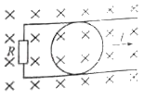
A．圆环速度达到v时，电阻R两端的电压U＝Bdv
B．圆环速度达到v时，圆环受到的安培力F＝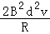
C．整个过程中通过R的电荷量q＝
D．整个过程中电路中产生的热量Q＝Fs﹣mv²
【参考答案】ACD
【名师解析】由E＝BLv求出感应电动势，由欧姆定律求出感应电流，应用安培力公式求出安培力；由法拉第电磁感应定律求出感应电动势，应用欧姆定律求出感应电流，应用电流定义式求出电荷量；应用能量守恒定律可以求出电路产生的热量。
圆环运动过程切割磁感线的有效长度为d，圆环速度为v时，感应电动势：E＝Bdv，电阻R两端电压：U＝E＝Bdv，故A正确；由欧姆定律可知，电路电流：I＝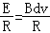，圆环受到的安培力：F＝BId＝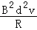，故B错误；通过R的电荷量：q＝△t＝△t＝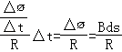，故C正确；对整个过程，由能量守恒定律得：Fs＝Q+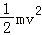，电路产生的热量：Q＝Fs﹣，故D正确。
2.(2018·保定模拟)如图6所示为有理想边界的两个匀强磁场，磁感应强度均为B＝0.5 T，两边界间距s＝0.1 m，一边长L＝0.2 m的正方形线框abcd由粗细均匀的电阻丝围成，总电阻为R＝0.4 Ω，现使线框以v＝2 m/s的速度从位置Ⅰ匀速运动到位置Ⅱ，则下列能正确反映整个过程中线框a、b两点间的电势差U_{ab}随时间t变化的图线是( )
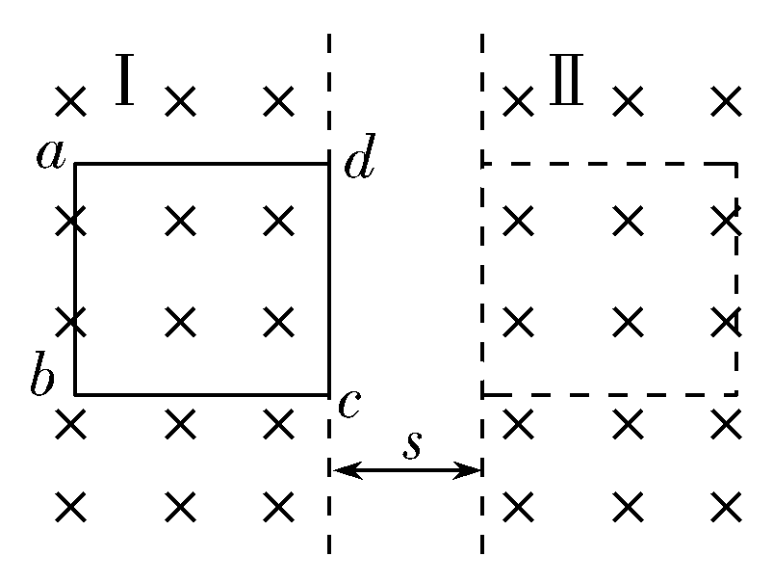
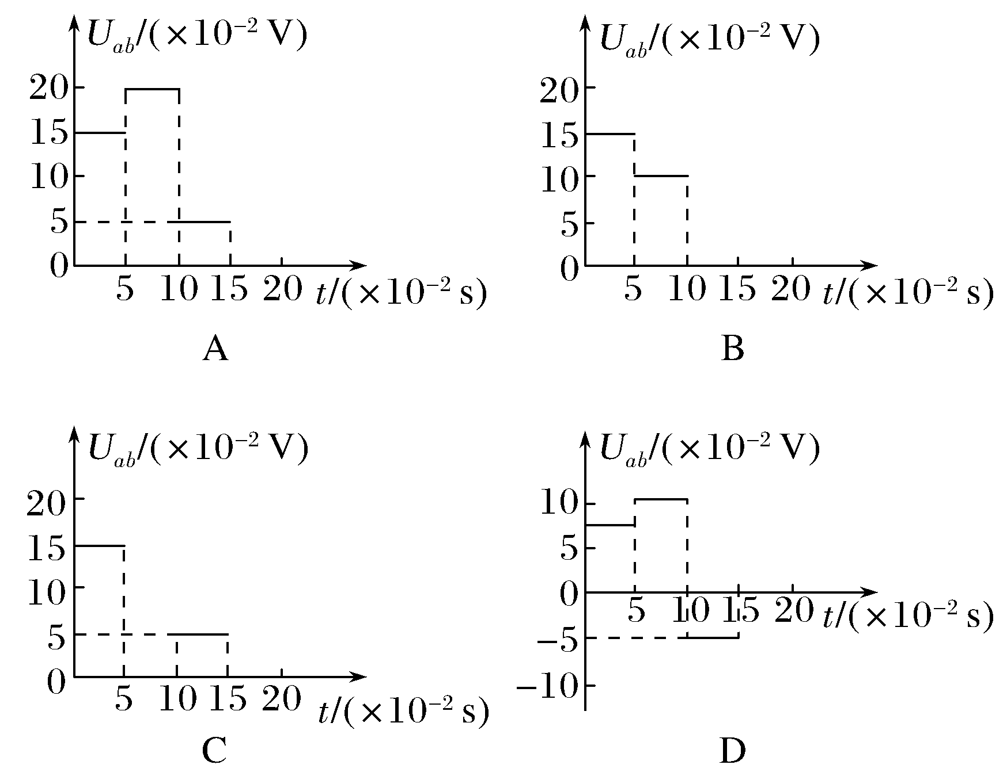
【参考答案】 A
【名师解析】 ab边切割磁感线产生的感应电动势为E＝BLv＝0.2 V，线框中感应电流为I＝＝0.5 A，所以在0～5×10^{－2} s时间内，a、b两点间电势差为U₁＝I·R＝0.15 V。在5×10^{－2}～10×10^{－2} s时间内，a、b两点间电势差U₂＝E＝0.2 V；在10×10^{－2}～15×10^{－2} s时间内，a、b两点间电势差为U₃＝I·R＝0.05 V，选项A正确。
3 .(2018·焦作一模)(多选)如图所示，两根足够长的光滑金属导轨水平平行放置，间距为l＝1 m，cd间、de间、cf间分别接着阻值R＝10 Ω的电阻。一阻值R＝10 Ω的导体棒ab以速度v＝4 m/s匀速向左运动，导体棒与导轨接触良好；导轨所在平面存在磁感应强度大小B＝0.5 T、方向竖直向下的匀强磁场。下列说法正确的是( )
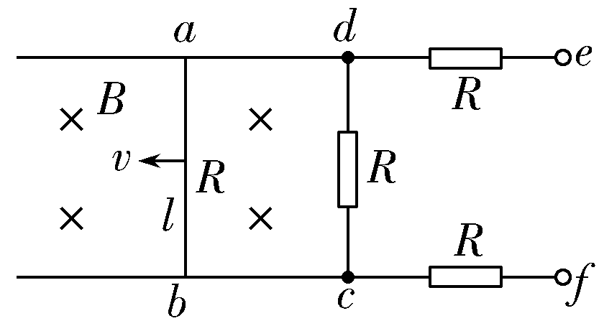
A.导体棒ab中电流的流向为由b到a B.cd两端的电压为1 V
C.de两端的电压为1 V D.fe两端的电压为1 V
【参考答案】 BD
【名师解析】 由右手定则可知ab中电流方向为a→b，选项A错误；导体棒ab切割磁感线产生的感应电动势E＝Blv，ab为电源，cd间电阻R为外电路负载，de和cf间电阻中无电流，de和cf间都无电压，因此cd和fe两端电压相等，即U＝·R＝＝1 V，选项B、D正确，C错误。
4. 如图所示，abcd为一矩形金属线框，其中ab＝cd＝L，ab边接有定值电阻R，cd边的质量为m，其他部分的电阻和质量均不计，整个装置用两根绝缘轻弹簧悬挂起来。线框下方处在磁感应强度大小为B的匀强磁场中，磁场方向垂直于纸面向里。初始时刻，使两弹簧处于自然长度，且给线框一竖直向下的初速度v₀，当cd边第一次运动至最下端的过程中，R产生的电热为Q，此过程及以后的运动过程中ab边未进入磁场、cd边始终未离开磁场，已知重力加速度大小为g，下列说法中正确的是( )
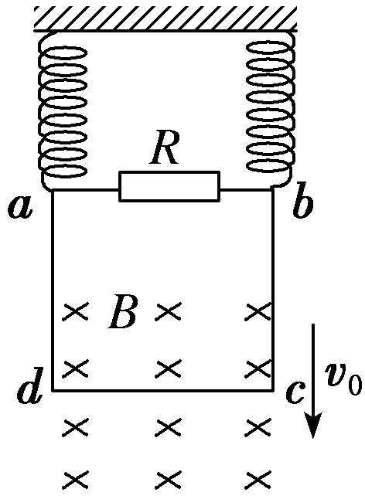
A．初始时刻cd边所受安培力的大小为－mg
B．线框中产生的最大感应电流可能为
C．在cd边第一次到达最下端的时刻，两根弹簧具有的弹性势能总量大于mv₀²－Q
D．在cd边反复运动过程中，R中产生的电热最多为mv₀²
【参考答案】BC
【名师解析】初始时刻，cd边速度为v₀，若此时所受重力不大于安培力，则产生的感应电动势最大，为E＝BLv₀，感应电流I＝＝，cd边所受安培力的大小F＝BIL＝，A错误，B正确。由能量守恒定律，mv₀²＋mgh＝Q＋E_{p}，cd边第一次到达最下端的时刻，两根弹簧具有的弹性势能总量为E_{p}＝mv₀²－Q＋mgh，大于mv₀²－Q，C正确。cd边最后静止在初始位置下方，重力做的功大于克服弹簧弹力做的功；由能量守恒定律可知，导体棒的动能和减少的重力势能转化为焦耳热及弹簧的弹性势能，因减小的重力势能大于增加的弹性势能，所以热量应大于mv₀²，故D错误。
5．(2016·河南保定高三调研)(多选)如图所示，在倾角为30°的斜面上固定一电阻不计的光滑平行金属导轨，其间距为L，下端接有阻值为R的电阻，导轨处于匀强磁场中，磁感应强度大小为B，方向与斜面垂直(图中未画出)。质量为m、阻值大小也为R的金属棒ab与固定在斜面上方的劲度系数为k的绝缘弹簧相接，弹簧处于原长并被锁定。现解除锁定的同时使金属棒获得沿斜面向下的速度v₀，从开始运动到停止运动的过程中金属棒始终与导轨垂直并保持良好接触，弹簧始终在弹性限度内，重力加速度为g，在上述过程中( )
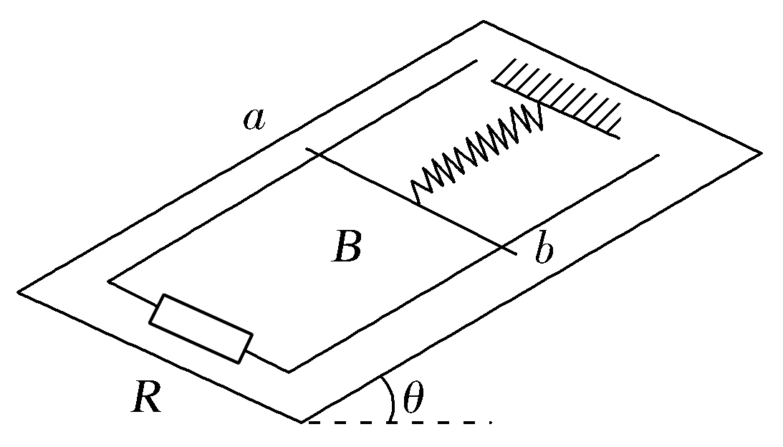
A．开始运动时金属棒与导轨接触点间电压为 B．通过电阻R的最大电流一定是
C．通过电阻R的总电荷量为 D．回路产生的总热量小于mv＋
【参考答案】．ACD
【名师解析】开始时金属棒切割磁感线产生电动势E＝BLv₀，则金属棒与导轨接触点间电压为U＝0.5E，选项A对；金属棒释放时，受到沿斜面向上的安培力与沿斜面向下的重力分力，因不知二力大小关系，则不能确定通过R的最大电流，选项B错；由于金属棒在运动过程中受到安培力作用，最终金属棒静止，则金属棒沿斜面下滑距离为d＝，应用电流定义式和法拉第电磁感应定律可知通过R的电荷量q＝＝，选项C对；从开始到停止，设回路产生的热量为Q、金属棒静止时弹簧弹性势能为E_{p}，对金属棒和回路应用功能关系可知Q＋E_{p}＝mgdsin θ＋mv，则Q＝mv＋－E_{p}，选项D对。
二．计算题
1.（2019浙江G12名校协作体模拟）如图所示，电容量C=0.3F的点容器通过单刀双掷开关S左边与电动势E=5V的直流电源相连，右边与相距L=1.0m足够长的光滑平行导轨M₁M₂、N₁N₂相连，M₁M₂、N₁N₂中间有一小段用绝缘材料隔开但各部分平滑连接，整个装置放在水平桌面上，导轨间存在竖直向下磁感应强度为B=1T的匀强磁场。a、b、c三根金属棒按图所示垂直导轨放置与导轨良好接触，其中b棒紧挨着绝缘小段右侧。a，b．c的质量分别为m₁=0.2kg、m₂=0.1kg、m₃=0.3kg，三根金属棒在导轨间的有效电阻分别为R₁=6Ω、R₂=3Ω、R₃=2Ω，导轨电阻不计。现先将S掷向“1”，一段时间后再挪向“2”，己知a棒在到达绝缘小段前已经匀速运动。与b棒相碰后立即粘在一起，最终a、b组合体与c棒没有相碰。试求：
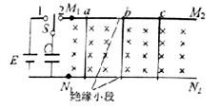
（1）a与b相碰前瞬间电容器两端的电压
（2）a越过绝缘小段之前，bc之同的最小距离（3）a棒滑上绝缘小段后到最终过程中b棒上产生的热量
【名师解析】（1）开关掷向1时电容器所带电荷量：q=CE=0.3×5=1.5C；
当电容器两极板间的电压等于金属棒a切割磁感线产生的感应电动势时金属棒a匀速运动，
设金属棒a匀速运动的速度为v_{a}，此时电容器两极板间的电压：U₁=E_{a}=BLv_{a}，
此时电容器所带电荷量：q₁=CU₁，
金属棒a的初速度：v₀=0，在此过程，对金属棒a，由动量定理得：BILt=mv_{a}-mv₀，
其中：It=q-q₁，
代入数据解得：v_{a}=3m/s，U₁=3V；
（2）a、b碰撞过程系统动量守恒，以向右为正方向，
由动量守恒定律得：m_{a}v_{a}=（m_{a}+m_{b}）v_{ab}，
a、b、c系统动量守恒，由动量守恒定律得：m_{a}v_{a}=（m_{a}+m_{b}+m_{c}）v，
代入数据解得：v_{ab}=2m/s，v=1m/s，
对C，由动量定理得：BILt=m_{c}v，
其中：q₂=It=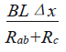，
代入数据解得：△x=1.2m；
（3）a、b碰撞后，对a、b、c系统，由能量守恒定律得：=+Q，
代入数据解得：Q=0.3J，
a、b的并联电阻：R_{ab}=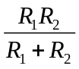=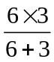Ω=2Ω，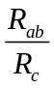=1，则：Q_{ab}=Q=0.15J，
由并联电路特点可知：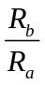=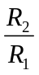=，
b棒产生的热量：Q_{b}=Q_{ab}=×0.15=0.1J；
答：（1）a与b相碰前瞬间电容器两端的电压为3V；
（2）a越过绝缘小段之前，b、c之间的最小距离为1.2m；
（3）a棒滑上绝缘小段后到最终过程中b棒上产生的热量为0.1J。
2.(2017·唐山模拟)在同一水平面上的光滑平行导轨P、Q相距l＝1 m，导轨左端接有如图所示的电路。其中水平放置的平行板电容器两极板M、N相距d＝10 mm，定值电阻R₁＝R₂＝12 Ω，R₃＝2 Ω，金属棒ab的电阻r＝2 Ω，其他电阻不计。磁感应强度B＝0.5 T的匀强磁场竖直穿过导轨平面，当金属棒ab沿导轨向右匀速运动时，悬浮于电容器两极板之间的质量m＝1×10^{－14}kg、电荷量q＝－1×10^{－14}C的微粒恰好静止不动。取g＝10 m/s²，在整个运动过程中金属棒与导轨接触良好，且速度保持恒定。试求：
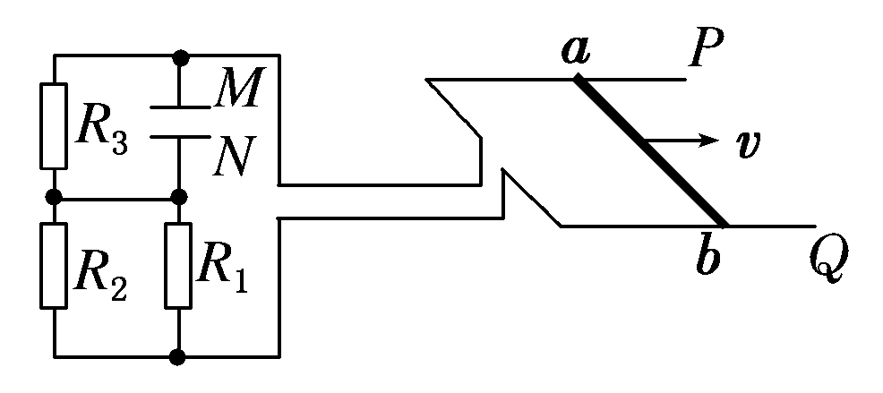
(1)匀强磁场的方向；
(2)ab两端的路端电压；
(3)金属棒ab运动的速度。
【名师解析】 (1)负电荷受到重力和电场力的作用处于静止状态，因为重力竖直向下，所以电场力竖直向上，故M板带正电。ab棒向右做切割磁感线运动产生感应电动势，ab棒等效于电源，感应电流方向由b→a，其a端为电源的正极，由右手定则可判断，磁场方向竖直向下。
(2)微粒受到重力和电场力的作用处于静止状态，根据平衡条件有mg＝Eq
又E＝
所以U_{MN}＝＝0.1 V
R₃两端电压与电容器两端电压相等，由欧姆定律得通过R₃的电流为I＝＝0.05 A
则ab棒两端的电压为U_{ab}＝U_{MN}＋I＝0.4 V。
(3)由法拉第电磁感应定律得感应电动势E＝Blv
由闭合电路欧姆定律得E＝U_{ab}＋Ir＝0.5 V
联立解得v＝1 m/s。
答案：(1)竖直向下 (2)0.4 V (3)1 m/s

